Život v Angole

Vysoká míra porodnosti, nízká naděje na dožití, zaměstnanost převážně v zemědělství a neustále se opakující občanské války a vojenské převraty. Těmito znaky bychom mohli charakterizovat většinu států subsaharské Afriky. V dnešní hodině prozkoumáme podrobněji Angolu, typickou zemi tohoto regionu.
Video 1: Život v Angole

Vhodné pro 2. stupeň ZŠ a SŠ.
Časová náročnost pracovního listu je asi 20 minut (délka videa asi 10 min.).

- Na základě informací ve videu doplň stručnou geografickou charakteristiku Angoly.
Hlavním městem Angoly je LUANDA. Oficiálním jazykem v Angole je PORTUGALŠTINA, většina obyvatel mluví také BANTUSKÝMI jazyky. Přibližně 80 % obyvatel vyznává křesťanství, z nich více než polovina jsou KATOLÍCI.
Na venkově žije asi 60 % obyvatel země. Angola patří mezi státy s nejnižším průměrným věkem, který se pohybuje okolo 18 let. Přestože Angola patří k největším africkým vývozcům ROPY, žije tu pod hranicí chudoby až polovina populace.
Bída byla jedním z důsledků dlouhotrvajících válek. V polovině 20. století probíhal boj o nezávislost na PORTUGALSKU, následovala více než čtvrt století trvající OBČANSKÁ VÁLKA, která si vyžádala okolo 1,5 milionu obětí. Míru se země dočkala až v roce 2002, přesto jsou dodnes v Angole pozůstatky války vidět – trosky obrněných vozidel lemují silnice a rozsáhlá území jsou stále zaminovaná.
Většina obyvatel Angoly se stále živí ZEMĚDĚLSTVÍM, pěstují například KUKUŘICI, FAZOLE, KASAVU a chovají například PRASATA, KOZY, SLEPICE. Podle odhadů asi 30 % dospělých neumí číst ani psát a školy jsou přeplněné.

- Občanské války a chudoba v subsaharské Africe ve druhé polovině 20. století byly často důsledkem evropské kolonizace.
- Na základě informací ve školním atlase spoj africké země s jejich evropskými kolonizátory v 1. polovině 20. století do správných dvojic:
NIGER BELGICKÁ KOLONIE
MOSAMBIK PORTUGALSKÁ KOLONIE
DEMOKRATICKÁ REPUBLIKA KONGO BRITSKÁ KOLONIE
NIGÉRIE FRANCOUZSKÁ KOLONIE

- Jaké negativní vlivy měla na země subsaharské Afriky evropská kolonizace?
NERESPEKTOVÁNÍ ETNICKÉHO SLOŽENÍ OBYVATEL PŘI VYTYČOVÁNÍ HRANIC STÁTŮ, ZAMĚŘENÍ EKONOMIKY VĚTŠINY ZEMÍ NA VÝVOZ ZEMĚDĚLSKÝCH PRODUKTŮ A NEROSTNÝCH SUROVIN…
- Afrika patří mezi regiony světa s nejvyšším podílem dětské populace a nejnižší nadějí na dožití. Přesto i zde najdeme země, které se demografickým chováním začínají podobat zbytku světa.
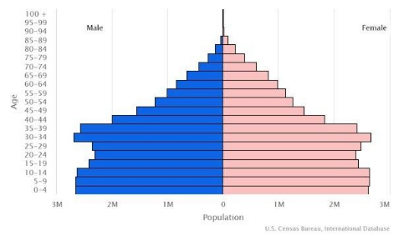
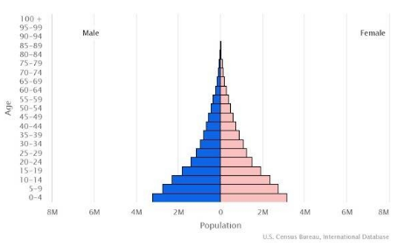
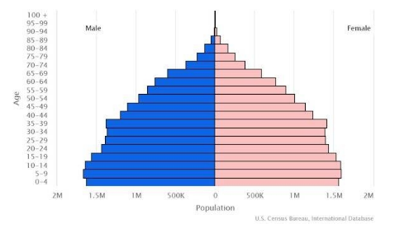
- Na základě informací ve školním atlase nebo v internetových zdrojích přiřaď k věkovým pyramidám státy Afriky: ANGOLA, MAROKO, JIŽNÍ AFRIKA.

ANGOLA JIŽNÍ AFRIKA MAROKO

(Zdroj: The World Factbook, https://www.cia.gov/the-world-factbook, upraveno)

- Poté porovnej jednotlivé věkové pyramidy z hlediska aktuální a předpokládané budoucí věkové struktury obyvatel.
Angola je typickou ukázkou progresivní věkové pyamidy, Jižní Afrika v posledních letech představuje stacionární typ věkové pyramidy a Maroko přechází do regresivního typu věkové pyramidy.

Co jsem se touto aktivitou naučil/a:
………………………………………………………………………………………………………………………………………………………………………………………………………………………………………………………………………………………………………………………………………………………………………
Autor: Miloš Bukáček
Toto dílo je licencováno pod licencí Creative Commons [CC BY-NC 4.0]. Licenční podmínky navštivte na adrese [https://creativecommons.org/choose/?lang=cs].

